SIA „Salacgrīvas ūdens”
Reģ.Nr. 54103072471
Ganību iela 4a , Salacgrīva, LV-4033

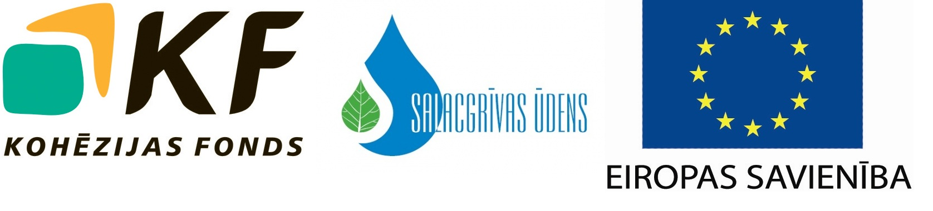

2015.gada 18.decembrī.

Paziņojums par iepirkuma rezultātiem

SIA „Salacgrīvas ūdens” (reģ.Nr.54103072471), Ganību iela 4a, Salacgrīva, LV-4033, Projekta „Ūdenssaimniecības infrastruktūras attīstība Salacgrīvas pilsētā 3.kārta” ietvaros izsludināja Iepirkuma procedūru:
„Būvprojekta izstrāde un autoruzraudzības pakalpojumi projekta “Ūdenssaimniecības infrastruktūras attīstība Salacgrīvas pilsētā 3.kārta” ietvaros “ Identifikācijas numurs: SŪ 2015/05
Ar iepirkuma komisijas 18.12.2015 lēmumu, no piedāvājumiem, kas atbilst nolikumā noteiktajām prasībām, iepirkuma komisija izvēlējusies SIA „Ekolat” piedāvājumu, kas ir ar zemāko cenu 41 300 EUR bez PVN.

Sīkāka informācija:
SIA „Salacgrīvas ūdens” valdes loceklis Kaspars Krūmiņš
tel.nr.: 64071575, 29916952
______________________________________________________________________

Ieguldījums Tavā nākotnē!

